**เวียดนามกลาง ดานัง-เว้-ฮอยอัน-บานาฮิลล์ 4วัน 3คืน**

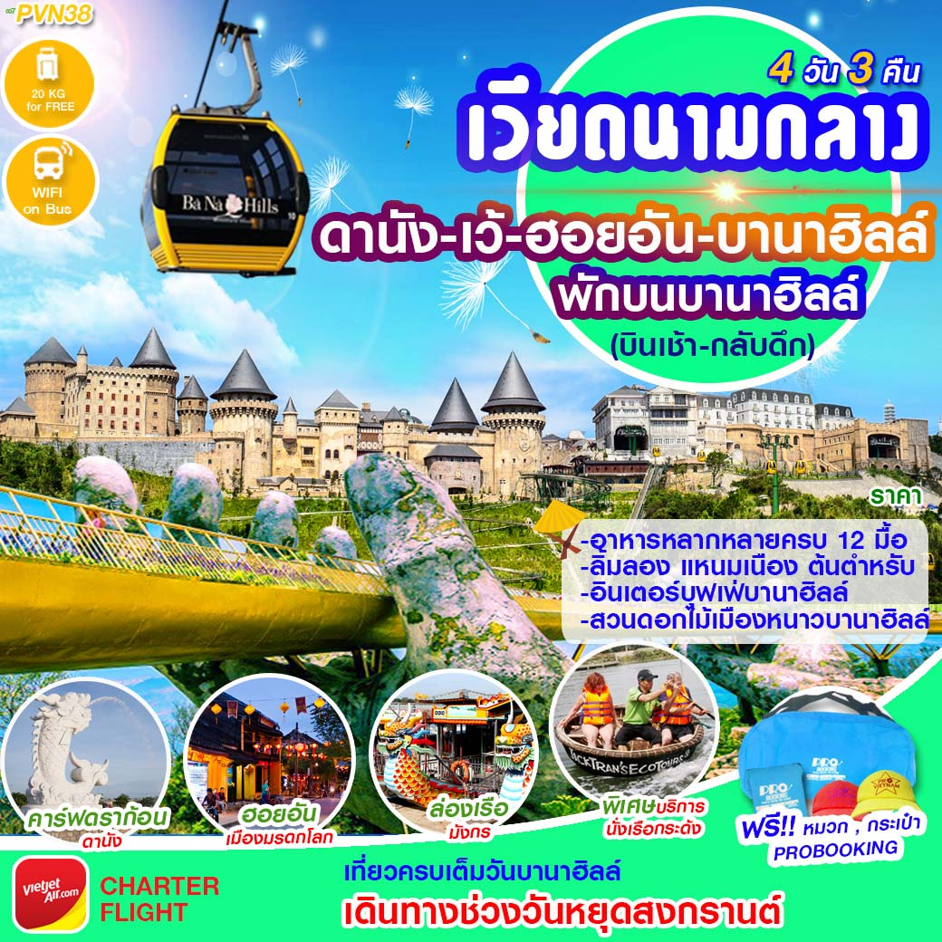**(พักบานาฮิลล์-MERCURE HOTEL)**

***เที่ยวเวียดนามกลาง-เมืองมรดกโลก-เมืองตากอากาศบานาฮิลล์***

***บริหารอาหารครบทุกมื้อ (12มื้อ)***

***พิเศษ...อินเตอร์บุฟเฟ่บานาฮิลล์***

***ลิ้มลอง เมนูแหนมเนือง ต้นตำหรับ***

***-แถมฟรี !!! กระเป๋าชอปปิ้งสุดเก๋ พับเก็บได้ จุของได้เยอะ +หมวกสุดเท่ เวียดนาม***

**วันที่1 กรุงเทพ-ดานัง-เว้-วัดเทียนมู่-พระราชวังไดโนย-ตลาดดงบาล่องเรือมังกร**

**05.00 น.** คณะพร้อมกัน ณ **อาคารผู้โดยสารขาออกระหว่างประเทศ สนามบินสุวรรณภูมิเคาน์เตอร์สายการบิน Viet Jet Air** พบเจ้าหน้าที่ของบริษัทฯ คอยให้การต้อนรับและอำนวยความสะดวก

**07.30 น.** ออกเดินทางสู่**เมืองดานัง** ประเทศ**เวียดนาม** โดยสายบิน **Viet Jet Air** เที่ยวบินที่ **VZ3960** *(ใช้ระยะเวลาในการเดินทางประมาณ 1.40 ชั่วโมง)*

**09.10 น.** เดินทางถึง**สนามบินเมืองดานัง** หลังผ่านพิธีตรวจคนเข้าเมืองแล้ว นำท่านเดินทางสู่เมืองดานังเมืองสำคัญทางภาคกลางของประเทศเวียดนาม

**เช้า**  **รับประทานอาหารเช้า ณ ภัตตาคาร** *(เมนูเฝอเวียดนาม)*

นำท่านเดินทางสู่**เมืองเว้** ตามถนนเรียบตามชายฝั่งทะเลตะวันตก รอด**อุโมงค์ฮายวาน** ซึ่งเป็นอุโมค์ทีเจาะระหว่างเขาฮายวานมีความยาว 6,280 เมตร นำท่านชม **วัดเทียนมู่** เป็นศูนย์กลางทางพุทธนิกายมหายานที่มีอายุเก่าแก่นับเป็นหลายร้อยปี วัดแห่งนี้มี **เจดีย์ Phuoc Duyen** ทรงเก๋งจีน 8 เหลี่ยม 7 ชั้น ฝั่งซ้ายและขวามีศิลาจารึกและระฆังสำริดขนาดใหญ่หนักถึง 2,000 กิโลกรัม และนอกจากนี้ยังมีรถเก๋งคันหนึ่งสีฟ้า ของอาดิตเจ้าอาวาสองค์ที่เคยเผาตัวกลางกรุงโฮจิมินห์ เพื่อประท้วงการบังคับให้ประชาชนไปนับถือศาสนาคริสต์และการฉ้อราษฎ์บังหลวงของรัฐบาลโงดินเยียม เป็นสิ่งที่มีความสำคัญทางประวัติและการเมืองของประเทศเวียดนามในยุคสงคราม ปัจจุบันรถออสตินสีฟ้าคันนั้นได้ถูกเก็บรักษาและจัดแสดงไว้ภายในวัดแห่งนี้

**กลางวัน** **รับประทานอาหารกลางวัน ณ ภัตตาคาร**

นำท่านเข้าชม**พระราชวังโบราณไดโนย** แห่งสุดท้ายของเวียดนาม ที่องค์การยูเนสโกประกาศให้เป็นแหล่งมรดกโลก เป็นที่ประทับ ที่ทำการของระบบราชวงศ์สุดท้ายของประเทศเวียดนาม คือพระราชวงศ์เหงียน มีกษัตริย์ 13 องค์ที่ได้ขึ้นครองราชย์ นับตั้งแต่ปี ค.ศ. 1802 จนถึง ค.ศ.1945 มีสถาปัตยกรรมที่สวยงาม ใหญ่โต อลังการเป็นอย่างยิ่ง นำท่านชมทั้ง 3 ส่วนของพระราชวังอันได้แก่ กำแพงรอบนอกป้องกันตัวพระราชวังที่เรียกว่า“กิงถั่น”ที่ทำการของพระองค์กับเสนาธิการและแม่ทับ ท้องพระโรงที่เรียกว่านครจักพรรคด์ “ไถหว่า”และส่วนที่สำคัญสุดของพระราชวังคือพระราชวังต้องห้าม เป็นที่ประทับของพระองค์ พระราชินี นางสนมและกลุ่มคนรับใช้เป็นขันที ที่เรียกกันว่า”ตื๋อกั๋มถั่น”จากนั้นนำท่านแวะชื่อของฝากของที่ระลึกเมืองเว้ เช่น ขนมพื้นเมืองต่างๆ ชาฮ่องเต้ เหล้ายาดองฮ่องเต้ เป็นต้น นำท่านช้อปปิ้ง **ตลาดดงบา** ที่มีชื่อเสียงของเมืองเว้ ให้ท่านได้เลือกซื้อของฝากของที่ระลึก สินค้าเครื่องใช้ต่างๆรวมไปถึงสินค้าพื้นเมือง

**เย็น** **รับประทานอาหารเย็น ณ ภัตตาคาร**

จากนั้นนำคณะ**ล่องเรือมังกรที่แม่น้ำหอม** ชมบรรยากาศและความเป็นอยู่สองฟากฝั่ง พร้อมชมการแสดงดนตรีพระราชนิพนธ์ที่เป็นมรดกโลกทางด้านวัฒนธรรมจากสาวชาวเวียดนาม ถือได้ว่าเป็นการแสดงที่งดงาม และเป็นสิ่งที่เวลามาเที่ยวเมืองเว้ไม่ควรพลาด

**พักที่ Muongthanh Hotel, Green Hotel, Huong Giang Hotel, Century Hotel หรือเทียบเท่าระดับ 4ดาว**

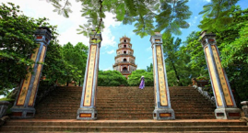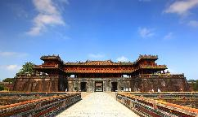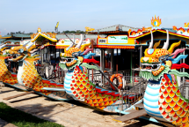

**วันที่2 เว้-สุสานจักรพรรดิไคดิงห์-ดานัง-บานาฮิลล์**

**เช้า**  **รับประทานอาหารเช้า ณ โรงแรม**

นำท่านชม **สุสานจักรพรรดิไคดิงห์** เป็นเพียงสุสานเดียวที่มีการผสมผสานระหว่างสถาปัตยกรรมตะวันออก กับสถาปัตยกรรมตะวันตก ด้วยทรงเป็นจักรพรรดิในราชวงศ์เหงียนเพียงพระองค์เดียว ที่ได้เดินทางไปยังประเทศฝรั่งเศส สุสานแห่งนี้สร้างด้วยคอนกรีตเสริมเหล็กอย่างดีโดยใช้เวลาก่อสร้างนานถึง 11ปี พระเจ้าไคดิงห์เป็นพระบิดาบุญธรรมของพระเจ้าเบ๋าได่ ทรงครองราชย์อยู่ 9 ปี ในยุคที่ฝรั่งเศสเข้ามาปกครองสุสานแห่งนี้ถือเป็นสุสานที่ยังคงเดิมมากที่สุดเมื่อเทียบกับบรรดาสุสานที่เหลือของจักพรรดิต่างๆ ในยุคสงครามไม่ได้โดนทำลายจากระเบิดของทหารอเมริกันแม้แต่นิดเดียว จากนั้นเดินทางสถานี**กระเช้าบานาฮิลล์** ระหว่างทางนำท่านแวะพักผ่อนร้านกาแฟขึ้นชื่อของเวียดนามและชม**ผลิตภัณฑ์ที่ผลิตมาจากเยื้อไม้ไผ่** ซึ่งเป็นนวรรตกรรมใหม่ประเทศฝรั่งเศสที่มีขบวนการเอาไม้ไผ่มาเผา ผ่านขบวนการต่างๆเพื่อจะออกมาเป็นด้ายไม้ไผ่และใช้ผลิตออกมาเป็นสินค้าต่างๆที่มีประโยชน์ดีต่อสุขภาพ

**กลางวัน** **รับประทานอาหารกลางวัน ณ ภัตตาคาร**

นำท่านสู่**ภูเขาบานาฮิลล์** ห่างจากตัวเมืองดานังประมาณ 25 กิโลเมตร ภูเขาแห่งนี้ประกอบไปด้วย รีสอร์ท โรงแรม นำท่านสู่จุดไฮไลต์ **นั่งกระเช้า**ขึ้นไปข้างบนภูเขาบานาฮิลล์ ที่ได้รับการบันทึกสถิติโลก โดย World Record ว่าเป็นกระเช้าที่ยาวที่สุดในโลก ในประเภท Non Stop เพราะมีความยาวถึง 5,801 เมตร ในอดีตบานาฮิลล์เป็นสถานตากอากาศที่ดีที่สุดในเวียดนามกลาง ถูกค้นพบในสมัยที่ฝรั่งเศสเข้ามาปกครองเวียดนาม

**เย็น** **รับประทานอาหารเย็น ณ ภัตตาคารบนบานาฮิลล์**

**พักที่** **Mercure Danang French Village Bana Hills Hotel หรือเทียบเท่าระดับ 4ดาว พักบนบานาฮิลล์**

**(หมายเหตุ : ห้องบนบาน่าฮิลล์ ไม่มีห้องที่พัก 3 ท่าน / มีแต่ห้องพัก 2 ท่าน หรือพักเดี่ยว**

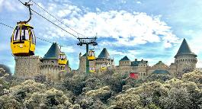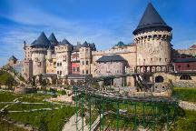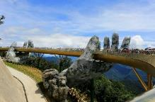

**วันที่3 บานาฮิลล์-สะพานมือ-สวนดอกไม้เมืองหนาว-เรือกระด้ง-เมืองมรดกโลกฮอยอัน**

**วัดกวางตุ้ง**

**เช้า**  **รับประทานอาหารเช้า ณ โรงแรม**

**ให้ท่านอิสระ**กับเครื่องเล่นสวนสนุกขนาดใหญ่บนยอดเขา **บานาฮิลล์ แฟนตาซี ปาร์ค** (Ba Na Hills Fantasy Park) สวนสนุกในร่มและกลางแจ้งขนาดใหญ่ โดยสร้างให้เป็นเหมือนเมืองแห่งเทพนิยายที่สวยงาม ตั้งอยู่ท่ามกลางสายหมอกบนยอดเขาบานาฮิลล์ มีหลาย ๆโซนให้ร่วมสนุกกัน อย่างเช่น ภาพยนตร์ในระบบ 3D,4D,5D บ้านผีสิง ถ้ำไดโนเสาร์ เกมสนุกๆ เครื่องเล่นต่างๆ รวมทั้งร้านค้าและร้านอาหารครบครัน จากนั้นนำท่านชม**สะพาน สีทอง** หรือ สะพานมือ สถานที่ท่องเที่ยวใหม่ล่าสุดตั้งโดดเด่นเป็นเอกลักษณ์อย่างสวยงามบนเขาบาน่าฮิลล์ และ**สวนดอกไม้เมืองหนาว** จากนั้นนำท่านเดินทางกลับสู่เมืองฮอยอัน

**กลางวัน** **รับประทานอาหารกลางวัน ณ ภัตตาคาร** *(พิเศษเมนู แหนมเนืองต้นตำหรับ)*

**บ่าย** จากนั้นนำท่านเดินทางสู่**เมืองฮอยอัน** นำท่านชม**หมู่บ้านแกะสลักหินอ่อน** ที่มีชื่อเสียงโด่งดังไปทั่วโลกในงานฝีมือการแกะสลักหินอ่อน หินหยก นำท่าน**นั่งเรือกระด้ง**สัญลักษณ์แห่งเมืองฮอยอัน(Bamboo basket boat) พาท่านนั่งเรือกระด้งสัมผัสวิถีชีวิตชาวเวียดนาม จากนั้นนำท่านเที่ยวชม**เมืองมรดกโลกฮอยอัน**ซึ่งเป็นเมืองทางวัฒนธรรมได้รับการขึ้นทะเบียนจากองค์การยูเนสโก ซึ่งมนต์เสน่ห์อยู่ที่บ้านโบราณซึ่งอายุเก่าแก่กว่า 200 ปี มีหลังคาทรงกระดองปูแบบเฉพาะของเมืองฮอยอันซึ่งเป็นสถาปัตยกรรมที่ไม่ซ้ำแบบทั้งในด้านศิลปะและการแกะสลัก ชม**ย่านการค้า**เมืองท่าค้าขายสมัยโบราณของชาวจีน แล้วตรงไปไหว้พระที่**วัดกวางตุ้ง** ที่ชาวจีน(กวางตุ้ง) ฟุกเกวี๋ยนที่นับถือกวนอู ให้ความเคารพนับถือก่อนออกเรือค้าขายเป็นความสิริมงคลมีเรื่องราวสามก๊กล้อมรอบสถานที่แห่งนี้ นำชม**พิพิธภัณฑ์ประวัติศาสตร์** วัดกวนอู ศาลเจ้าชุมชนชาวจีน ชมสะพานญี่ปุ่น สะพานเกาไหลเวียน ซึ่งเป็นสัญลักษณ์ของเมืองฮอยอัน ซึ่งเชื่อว่าถูกสร้างเพื่อเชื่อมคนในชุมชนหลากหลายเชื้อชาติเข้าด้วยกันและบ้านโบราณ อายุยาวนานกว่า 200ปี ซึ่งสร้างในแบบผสมผสานสถาปัตยกรรมที่ยังคงเหลืออยู่ของชาวจีนเข้าเมื่อศตวรรษที่17 ให้ท่านได้เก็บภ าพแห่งความประทับใจต่อด้วยการช้อปปิ้งสินค้าพื้นเมืองโดยเฉพาะงานฝีมือ อาทิ ภาพผ้าปักมืออันวิจิตร โคมไฟซึ่งเป็นสัญลักษณ์ เมืองฮอยอัน เสื้อปัก กระเป๋าปัก ผ้าพันคอ ตะเกียบไม้แกะสลัก ชุดอ๋าวหย่าย (ชุดประจำชาติเวียดนาม) ฯลฯ จากนั้นนำท่านเดินทางกลับสู่เมืองดานัง

**เย็น** **รับประทานอาหารเย็น ณ ภัตตาคาร**

**พักที่** **Sea garden Hotel, Bien Vang Hotel, Nhu Minh Hotel, Hawai Hotel, Hoang Dai Hotel** **หรือเทียบเท่า**

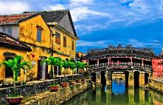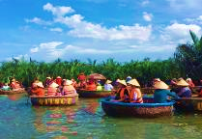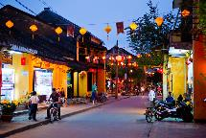

**วันที่4 ดานัง-สะพานมังกร-คาร์ฟดราก้อน-สะพานแห่งความรัก-เจ้าแม่กวนอิม วัดหลินอึ๋ง ตลาดฮาน-กรุงเทพ**

**เช้า**  **รับประทานอาหารเช้า ณ โรงแรม**

นำท่านชม **สะพานมังกร** สัญลักษณ์แห่งใหม่เมืองดานังในโอกาสครบรอบ 38 ปี ที่เมืองดานังได้รับอิสรภาพ และเป็นสถานที่ที่นักท่องเที่ยวส่วนใหญ่ที่มาเมืองดานัง ต้องแวะชมความสวยงาม นำท่านชม **คาร์ฟดราก้อน** ใกล้กับสะพานมังกรทองเป็นสัตว์ในตำนานที่พ่นน้ำจากปากคล้ายกับเมอร์ไลอ้อนของสิงคโปร์เป็นอนุสาวรีย์ต้อนรับแขกบ้านแขกเมืองของดานัง ซึ่งคาร์ฟดราก้อนนี้มีความหมายให้ชาวเวียดนาม หมั่นศึกษาหาความรู้มาประดับตน เพื่อที่เมื่อเติบใหญ่ เรียนสูงขึ้นก็จะกลายร่างเป็นมังกรมาช่วยเหลือประเทศชาติ และนำท่านชม **สะพานแห่งความรัก** ที่คู่รักนิยมถ่ายรุป เขียนชื่อคล้องกุญแจบนสะพาน นำท่านสักการะ**องค์เจ้าแม่กวนอิม วัดหลินอึ๋ง** ตั้งอยู่แหลมเซินจร่าเป็นวัดสร้างใหม่ใหญ่ที่สุดของเมืองดานัง เป็นสถานที่ศักดิ์สิทธิ์ ที่รวบรวมความเชื่อ ความศรัทธาของธาตุทั้งห้าและจิตใจของผู้คนอยู่ในที่นี้ ภายในวิหารใหญ่ของวัด เป็นสถานที่บูชา เจ้าแม่กวนอิมและเทพองค์ต่างๆตามความเชื่อของชาวบ้านแถบนี้ นอกจากนี้ยังมีรูปปั้นเจ้าแม่กวนอิม ซึ่งมีความสูงถึง 67 เมตรสูงที่สุดในเวียดนาม ตั้งอยู่บนฐานดอกบัว กว้าง 35 เมตร ยืนหันหลังให้ภูเขาและหันหน้าออกทะเล คอยปกป้องคุ้มครองชาวประมงที่ออกไปหาปลานอกชายฝั่งและยังมีหินอ่อนแกะสลักเป็นรูป 18 พระอรหันต์ขนาดใหญ่อยู่ภายในวัด วัดแห่งนี้นอกจากเป็นสถานที่ศักดิ์สิทธิ์ที่ชาวบ้านมากราบไหว้บูชาและขอพรแล้ว ยังเป็นอีกหนึ่งสถานที่ท่องเที่ยวที่สวยงาม เป็นอีกหนึ่งจุดที่สามารถมองวิว เมืองดานังได้สวยงามมาก

**กลางวัน** **รับประทานอาหารกลางวัน ณ ภัตตาคาร**

นำท่านสู่**ตลาดฮาน** เป็นตลาดที่รวบรวมสินค้ามากมายเป็นที่นิยมทั้งชาวเวียดนามและชาวไทย อาทิ เสื้อเวียดนาม หมวก รองเท้า กระเป๋า สินค้าพื้นเมือง โดยเฉพาะงานฝีมือ อาทิ ภาพผ้าปักมืออันวิจิตร โคมไฟ ผ้าปัก กระเป๋าปัก ตะเกียบไม้แกะสลัก ชุดอ๋าวหย่าย (ชุดประจำชาติเวียดนาม) ฯลฯ ไว้เป็นที่ระลึกมากมายเพื่อฝากคนที่บ้าน

**เย็น** **รับประทานอาหารเย็น ณ ภัตตาคาร**

นำทานเดินทางสู่ท่าอากาศยานเมืองดานัง เพื่อเดินทางกลับสู่กรุงเทพฯ ตรวจเช็คเอกสารและสัมภาระ

**23.55 น.** ออกเดินทางจาก**เมืองดานัง** กลับกรุงเทพฯ โดยสายบิน **Viet Jet Air** เที่ยวบินที่ **VZ3961** *(ใช้ระยะเวลาในการเดินทางประมาณ 1.40 ชั่วโมง)*

**01.35 น.** เดินทางถึง **สนามบินสุวรรณภูมิ** โดยสวัสดิภาพ

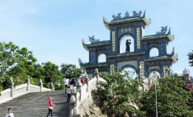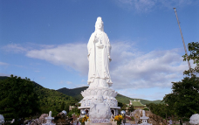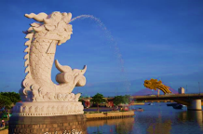

**☺☺☺☺☺☺☺☺☺**

**\*\*\*โปรแกรมสามารถสลับปรับเปลี่ยนโดยไม่แจ้งล่วงหน้า\*\*\***

|  |
| --- |
| **ทางบริษัทเริ่มต้นและจบการบริการที่สนามบินสุวรรณภูมิเท่านั้น**  **กรณีผู้เดินทางมาจากต่างจังหวัดหรือต่างประเทศ และจะทำการสำรองตั๋วเครื่องบินหรือยานพาหนะอื่นๆ เพื่อใช้เดินทางมาและกลับ ณ สนามบินสุวรรณภูมิ ทางบริษัทจะไม่รับผิดชอบค่าใช้จ่ายในส่วนนี้ที่เกิดขึ้นเนื่องจากเป็นค่าใช้จ่ายที่นอกเหนือจากโปรแกรมการเดินทางของบริษัท** |

**(หมายเหตุ : ห้องพักบนบาน่าฮิลล์ บริการห้องพักสำหรับ 2 ท่านเท่านั้น)**

**\*ห้องสำหรับพัก 3 ท่าน มีค่าใช้เพิ่มห้องละ 900 บาท**

**อัตราค่าบริการ**

|  |  |  |  |
| --- | --- | --- | --- |
| **วันเดินทาง** | **ผู้ใหญ่** | **เด็ก** | **พักเดี่ยว** |
| **12-15 เม.ย.62** | **19,999** | **19,999** | **5,000** |
| **13-16 เม.ย.62** | **19,999** | **19,999** | **5,000** |
| **ราคาเด็กทารก**  **อายุต่ำกว่า 2ปี** | **4,000 บาท** | | |



**อัตราค่าบริการรวม**

* ค่าตั๋วเครื่องบินโดยสารชั้นประหยัด รวมภาษีสนามบินและธรรมเนียมเชื้อเพลิง
* ค่าที่พักห้องคู่ ดังที่ระบุในรายการหรือระดับเดียวกัน
* ค่าอาหาร ดังที่ระบุในรายการ
* ค่าเข้าชม ดังที่ระบุในรายการ
* ค่ารถนำเที่ยว ดังที่ระบุในรายการ
* ค่าประกันอุบัติเหตุในระหว่างการเดินทาง

**อัตราค่าบริการไม่รวม**

* ค่าใช้จ่ายส่วนตัว เช่น ค่าอาหาร-เครื่องดื่ม นอกเหนือรายการทัวร์ ค่าซักรีด ค่ามินิบาร์ ค่าโทรศัพท์ ฯลฯ
* ค่าปรับ สำหรับน้ำหนักกระเป๋าเดินทางที่เกินจากสายการบินกำหนด (20 กิโลกรัม)
* ค่าทำหนังสือเดินทาง
* ค่าธรรมเนียมเชื้อเพลิงที่ทางสายการบินอาจมีการเรียกเก็บเพิ่มเติมในภายหลัง
* **ค่าทิปคนขับรถ ไกด์ท้องถิ่น วันล่ะ 250 ต่อท่าน/1,000 บาทต่อทิป**
* ภาษีหัก ณ ที่จ่าย 3% และภาษีมูลค่าเพิ่ม 7%

**เงื่อนไขการสำรองที่นั่ง**

* กรุณาจองล่วงหน้าอย่างน้อย 30 วันก่อนการเดินทาง และกรุณาเตรียมเงิน**มัดจำ 10,000 บาท** พร้อมกับเตรียมเอกสารส่งให้เรียบร้อย ภายใน 2-3 วัน หลังจากทำการจองแล้ว
* การชำระค่าทัวร์ส่วนที่เหลือทางบริษัทฯ จะเรียกเก็บก่อนเดินทางไม่น้อยกว่า 20 วัน ท่านควรจัดเตรียมค่าทัวร์ให้เรียบร้อยก่อนกำหนด เนื่องจากทางบริษัทต้องสำรองค่าใช้จ่ายในส่วนของค่าที่พักและตั๋วเครื่องบิน มิฉะนั้นจะถือว่าท่านยกเลิกการเดินทางโดยอัตโนมัติ
* หากท่านที่ต้องการออกตั๋วโดยสารภายในประเทศ (กรณีลูกค้าอยู่ต่างจังหวัด) ให้ท่านติดต่อเจ้าหน้าที่ ก่อนออกบัตรโดยสารทุกครั้ง หากออกบัตรโดยสารโดยมิแจ้งเจ้าหน้าที่ ทางบริษัทขอสงวนสิทธิ์ไม่รับผิดชอบค่าใช้จ่ายที่เกิดขึ้น
* หากในคณะของท่านมีผู้ต้องการดูแลพิเศษ นั่งรถเข็น (Wheelchair), เด็ก, ผู้สูงอายุ, มีโรคประจำตัว หรือไม่สะดวกในการเดินทางท่องเที่ยวในระยะเวลาเกินกว่า 4 - 5 ชั่วโมงติดต่อกัน ท่านและครอบครัวต้องให้การดูแลสมาชิกภายในครอบครัวของท่านเอง เนื่องจากการเดินทางเป็นหมู่คณะ หัวหน้าทัวร์มีความจำเป็นต้องดูแลคณะทัวร์ทั้งหมด

**กรณียกเลิกการเดินทาง**

* ไม่สามารถยกเลิกได้ เนื่องจากเป็น**ราคาโปรโมชั่น** และขอเก็บเงินทั้งหมด (แต่สามารถเปลี่ยนชื่อผู้เดินทางได้ 15วัน ก่อนการเดินทาง)

**หมายเหตุ**

* บริษัทฯ ขอสงวนสิทธิ์ยกเลิกการเดินทางก่อนล่วงหน้า 5 วัน ในกรณีที่ไม่สามารถทำกรุ๊ปได้อย่างน้อย 10 ท่าน ในกรณีนี้บริษัทฯ ยินดีคืนเงินให้ทั้งหมด หรือจัดหาคณะทัวร์อื่นให้ถ้าต้องการ
* บริษัทฯ ขอสงวนสิทธิ์ที่จะเปลี่ยนแปลงรายละเอียดบางประการในทัวร์นี้ เมื่อเกิดเหตุจำเป็นสุดวิสัยจนไม่อาจแก้ไขได้ และจะไม่รับผิดชอบใดๆ ในกรณีที่สูญหาย สูญเสีย หรือได้รับบาดเจ็บที่นอกเหนือความรับผิดชอบของหัวหน้าทัวร์และอุบัติเหตุสุดวิสัยบางประการ เช่น การนัดหยุดงาน, ภัยธรรมชาติ, การจลาจลต่างๆ เป็นต้น
* กรณีผู้เดินทางไม่สามารถเข้า-ออกเมืองได้ เนื่องจากเอกสารปลอมหรือการห้ามของเจ้าหน้าที่ไม่ว่าเหตุผลใดๆ ก็ตามทางบริษัทของสงวนสิทธิ์ในการ ไม่คืนค่าทัวร์ทั้งหมด